Брунова Наталья Николаевна

МБОУ «Школа №121»

Учитель начальных классов

Проект урока математики  
•   
Учебный предмет: математика Л. Г. Петерсон

Класс 3  
•   
УМК «Перспектива»  
•   
Тема урока: «Решение составных уравнений»  
•   
Тип урока: объяснение нового материала   
•   
Задачи урока

Построить алгоритм для решения составного уравнения.

Формировать умение решать составные уравнения по алгоритму.

Развивать умение определять цель работы и планировать действия для достижения цели под руководством учителя.

Развитие умения осуществлять самопроверку и самооценку в ходе выполнения проверки к уравнению.  
•   
Ожидаемые результаты

Предметные: дети научатся решать составные уравнения по алгоритму и выполнять проверку.

Метапредметные: формирование положительной учебной мотивации, перевод текста из словесной формы в схему или модель, сравнение алгоритмов решения простого и составного уравнения, построение доказательства, формирование итогового самоконтроля и самооценки с помощью сравнения своего ответа с образцом, пошагового самоконтроля с помощью работы с алгоритмом, определение границы «знания» и «незнания», умения ставить учебную задачу и планировать свои действия для её решения, развитие умения сотрудничать при работе в группе, слушать и оценивать партнёра при работе в парах по установленным критериям.

•   
Оборудование: интерактивная доска, демонстрационные карточки с алгоритмом простого уравнения, индивидуальные карточки с дифференцированным заданием по постановке учебной задачи, демонстрационные карточки-помощники для составления алгоритма решения составного уравнения, листы формата А-3, маркеры, индивидуальные карточки с критериями оценки работы по алгоритму, сигнальные карточки для осуществления обратной связи.  
Этапы урока и хронометраж

|  |  |  |
| --- | --- | --- |
| № этапа | Название этапа | Хронометраж |
| 1. | Организационный момент. | (3 мин.) |
| 2. | Актуализация знаний. | (5 мин.) |
| 3. | Создание проблемной ситуации и целеполагание. | (5 мин.) |
| 4. | Введение нового знания. | (5 мин.) |
| 5. | Преобразование алгоритма. | (5 мин) |
| 6. | Первичное закрепление. | (10 мин.) |
| 7. | Самостоятельная работа по алгоритму. | (8 мин.) |
| 8. | Итог урока. | (2 мин.) |
| 9. | Домашнее задание. | (2 мин.) |

Конспект урока

|  |  |  |  |
| --- | --- | --- | --- |
| Этап урока | Деятельность учителя | Деятельность учащихся | Теоретическое обоснование |
| 1. Организационный момент. (3 мин.) | *На предыдущем уроке дети в группах получили задание решить задачи с помощью уравнений. Далее нужно было выбрать правильные ответы и соответствующие им буквы. (приложение1)Перед началом урока каждая группа составляет из своих букв пословицу.*  Садитесь, ребята. Начнём урок с подведения итогов домашней работы. Каждая группа зачитывает пословицу, которая получилась и проверяет правильность ответа на доске.  Какая тема объединяет эти пословицы?  Как эти пословицы могут быть связаны с уроком математики? | Представитель от каждой группы зачитывает пословицу и вытаскивает на интерактивной доске правильный ответ. (приложение 2)  Они о трудолюбии.  Чтобы чему-то научиться, надо тренироваться. | Формирование регулирующего компонента УУД итогового самоконтроля и самооценки с помощью сравнения своего ответа с образцом.  Формирование личностного компонента УУД положительной учебной мотивации при помощи ситуации успеха. |
| 2. Актуализация знаний. (5 мин.) | Какими знаниями вы пользовались при выполнении домашнего задания? | Названия компонентов арифметических действий (4 ученика на интерактивной доске выставляют по очереди компоненты действий). (приложение 3)  Правила решения простых уравнений (6 учеников по очереди выходят к доске, называют компонент и правило его нахождения, используя работу предыдущей группы).  Алгоритм решения простого уравнения (4 учеников выстраиваются у доски с карточками, иллюстрирующими алгоритм решения простого уравнения). (приложение 4) Карточки прикрепляют к доске, чтобы в дальнейшем сравнить два алгоритма. | Формирование регулирующего компонента УУД пошагового самоконтроля с помощью работы с алгоритмом. |
| 3. Создание проблемной ситуации и целеполагание.  (5 мин.) | Ребята, вы хорошо справились с домашним заданием. Пусть ваши знания помогут вам в решении новой задачи.  Прочитайте задачу, дополните рисунок и схему, составьте уравнение для решения задачи и решите его.  Учитель предлагает решить уравнение.  Чему мы будем учиться?  Но мы уже решали уравнения.  Карточки-помощники помогут вам сформулировать задачу.  Детям раздаются карточки для сильных, слабых и средних учеников (дети об этом не знают). Задание дифференцировано по степени помощи.(приложение 6)  Такие уравнения называют составные. Тема нашего урока: Решение составных уравнений.  Что помогало вам решать простые уравнения?  Что может быть помощником в решении составного уравнения? | На интерактивной доске ученик читает задачу: «Мама купила 13 кг крупы и разложила её в 4 одинаковых маленьких мешочка и в один большой мешок положила 5 кг. Сколько весит один маленький мешочек с крупой?»  Ученик дополняет рисунок и схему на доске. (приложение 5)  Остальные ребята составляют схему в тетради и с помощью сигнальных карточек – светофоров выражают своё согласие и несогласие с результатом работы и вносят поправки.  Далее ребята пробуют составить уравнение. Выслушиваются разные мнения, выбирается правильная запись:  **а Х 4 + 5 =13**  Дети обосновывают своё мнение. Это уравнение, потому что это равенство с неизвестным числом. а – это масса одного маленького мешочка крупы, 4 – это количество одинаковых маленьких мешочков, 5 – это масса большого мешка, 13 – это масса всей крупы. Сумма массы четырёх маленьких мешков и большого равна общей сумме.  Дети высказывают разные мнения и приходят к выводу, что полученных знаний недостаточно, чтобы решить данное уравнение  Решать уравнения.  .  Заслушиваются разные формулировки. Выбирается правильная.  Мы будем учиться решать уравнения, в которых неизвестный компонент является выражением.  Алгоритм решения уравнения.  Какой-то алгоритм. Чтобы научиться решать составные уравнения, нам надо составить алгоритм. | Развитие познавательного компонента УУД умения осуществлять перевод текста из словесной формы в схему или модель.  Развитие познавательного компонента УУД построение доказательства.  Развитие регулирующего компонента УУД  Определение границы «знания» и «незнания».  Развитие регулирующего компонента УУД  целеполагания как постановки учебной задачи.  Развитие регулирующего компонента УУД планирования действий. |
| 4. Введение нового знания.  (5 мин.) | Попробуем использовать изученные ранее виды уравнений для составления алгоритма решения составного уравнения.  Чем является выражение в левой части: суммой, разностью, произведением, частным? Почему?  Учитель прикрепляет на доску сбоку карточку  ПОСЛЕДНЕЕ ДЕЙСТВИЕ  Учитель накладывает на выражение  а Х 4 карточку у, получается уравнение  у + 5=13  Что вы теперь будете делать?  На доске сбоку карточка  НЕИЗВЕСТНЫЙ КОМПОНЕНТ  Что будете делать дальше?  На доске сбоку карточка  ПРИМЕНИТЬ ПРАВИЛО  Что будете делать дальше?  На доске сбоку карточка  УПРОСТИТЬ ПРАВУЮ ЧАСТЬ  Учитель переворачивает карточку у и дети видят  а Х 4  Получается уравнение  а Х 4 = 8  Мы уже нашли корень уравнения?  Выполните проверку. В какую строчку необходимо подставить найденное число?  Какой ответ напишем к задаче?  Решение составного уравнения можно сравнить с кочаном капусты. Сначала мы снимаем последний лист, потом следующий, пока не доберёмся до кочерыжки. | Суммой, так как последнее действие сложение.  Называть неизвестный компонент.  Применять правило. Чтобы найти неизвестное слагаемое, надо и суммы вычесть известное слагаемое.  у + 5 =13  у = 13 - 5  Надо упростить правую часть.  у + 5 =13  у = 13 - 5  у = 8  Нет, но мы можем найти, используя алгоритм ещё раз. Неизвестен множитель, чтобы найти неизвестный множитель, надо произведение разделить на известный множитель. 8 разделить на 4 получится 2. Корень уравнения 2.  В первую.  8  2 Х 4 + 5 =13  13=13  Получилось верное равенство, значит мы правильно нашли корень уравнения.  Масса одного маленького мешка 2 килограмма. | Развитие регулирующего компонента УУД выполнения самопроверки и самооценки. |
| 5. Преобразование алгоритма. (5 мин) | В группах, выслушав мнение каждого, составьте алгоритм решения составного уравнения, используя записи на доске.  Откройте учебник на стр. 83.(приложение 9) Сравните наш алгоритм и алгоритм в учебнике.  Детям раздаются готовые карточки с алгоритмом для индивидуального пользования.  Сравните этот алгоритм и алгоритм решения простого уравнения.  Кто догадался, сколько раз надо повторить алгоритм? | Дети распределяются на группы.  Каждая группа имеет ватман формата А-3, маркер.  Дети составляют алгоритм.  Выносят на доску результаты работы каждой группы, приходят к единому мнению.  (приложение 7)  Они похожи, в нашем есть проверка, значит мы правильно составили алгоритм.  Есть одинаковые пункты: назвать неизвестный компонент, применить правило, упростить правую часть. Появилось новое: найти последнее действие, корень уравнения находится не сразу. Надо повторить алгоритм несколько раз.  Столько, сколько действий в уравнении. | Развитие регулирующего компонента УУД планирования.  Развитие коммуникативного компонента УУД  инициативного сотрудничества.  Развитие регулирующего компонента УУД контроля и оценки.  Развитие познавательного компонента УУД сравнения. |
| 6. Первичное закрепление.  (10 мин.) | Сейчас мы будем решать с комментированием по алгоритму уравнения из № 1 со стр. 83. | Сначала к доске выходят по очереди сильные и средние ученики. Каждый комментирует один этап алгоритма.  (у-5) Х 4=28   1. Произведение разности у и 5 и числа 4 равно 28. Нахожу последнее действие. Это умножение. 2. Неизвестен множитель.   Пишу у-5=   1. Чтобы найти неизвестный множитель, надо произведение разделить на известный множитель. Пишу у-5=28:4 2. Упрощаю правую часть. Пишу у-5=7 3. Корень уравнения не найден. Последнее действие вычитание. 4. Неизвестно уменьшаемое. Пишу у= 5. Чтобы найти неизвестное уменьшаемое, надо к вычитаемому прибавить разность. Пишу у=7+5 6. Упрощаю правую часть. Пишу у=12 7. Корень уравнения найден. Делаю проверку.   Пишу (12-5) Х 4=28    28=28  Получилось верное равенство, значит правильно нашли корень уравнения.  Аналогично проводится работа над уравнением  3 Х а-7=14  Выходят комментировать к доске слабые дети.   1. Разность произведения чисел 3 и а и числа 7 равна 14. Нахожу последнее действие. Это вычитание. 2. Неизвестно уменьшаемое. Пишу 3 Х а= 3. Чтобы найти неизвестное уменьшаемое, надо к вычитаемому прибавить разность. Пишу 3 Х а=7+14 4. Упрощаю правую часть. Пишу 3 Х а=21 5. Корень уравнения не найден. Последнее действие умножение. 6. Неизвестен множитель. Пишу а= 7. Чтобы найти неизвестный множитель, надо произведение разделить на известный множитель. Пишу а=21:3 8. Упрощаю правую часть. Пишу а=7 9. Корень уравнения найден. Делаю проверку.   Пишу 3 Х 7-7=14  14=14  Получилось верное равенство, значит мы правильно решили уравнение. | Развитие познавательного компонента УУД выполнения последовательности действий по алгоритму.  Развитие регулирующего компонента УУД самопроверки и самооценки. |
| 7. Самостоятельная работа по алгоритму. (8 мин.) | Используя алгоритм, решите уравнение самостоятельно. Вы можете решить уравнение  (24+d):8=7 или уравнение  (4 Х b-16):2=10.  Кто выбрал для себя уравнение. Почему первое?  Почему второе?    Когда выполните работу, в парах расскажите друг другу как пользовались алгоритмом для решения уравнения, внимательно выслушайте друг друга и оцените правильность работы по алгоритму (детям даются карточки с критериями оценки приложение 8) , оцените свою работу, сверив её с образцом.  Справились ли вы с решением уравнения?  Что вызвало трудность? | Его быстрее решить, там только 2 действия.  Интересно попробовать решить уравнение подлиннее.  После самостоятельной работы следует работа в парах. Дети рассказывают друг другу, как они решали уравнение, проговаривая этапы алгоритма, оценивают правильность использования алгоритма. Далее следует самопроверка с опорой на образец на доске с последующей самооценкой.  Дети показывают результат работы с помощью сигнальных карточек, объясняют, что было трудно. | Развитие регулирующего компонента УУД прогнозирования.  Развитие регулирующего компонента УУД пошагового самоконтроля при работе по алгоритму, самооценки.  Развитие коммуникативного компонента УУД умения слушать партнёра и оценивать результат по заранее установленным критериям.  Развитие регулирующего компонента УУД осознания качества и уровня усвоения. |
| 8. Итог урока.  (2 мин.) | Чему мы научились на уроке?  Чем новый алгоритм отличается от алгоритма решения простого уравнения? | Мы научились решать уравнения, в которых неизвестный компонент является выражением.  Нужно сначала найти последнее действие в левой части. Алгоритм повторяется несколько раз. | Развитие регулирующего компонента УУД оценки.  Развитие познавательного компонента УУД сравнения. |
| 9. Домашнее  задание. (2 мин.) | Используя алгоритм, решите любое уравнение из №1 (2 столбик) или из №2 (2 столбик). Можете решить столько уравнений, сколько сможете. На стр. 84-85 №9,10. Повторите свойства сложения и умножения. Они пригодятся нам на следующем уроке. | Дети записывают домашнее задание. | Развитие регулирующего компонента УУД пошагового самоконтроля при работе по алгоритму, прогностической самооценки при выборе объёма и трудности задания. |

Приложение 1.

Образец задания для одного ребёнка из одной группы.

|  |  |  |  |  |
| --- | --- | --- | --- | --- |
| Прочитай задачи. Составь схемы и реши задачи с помощью уравнений. При помощи полученных чисел выбери буквы, из которых в классе составишь пословицу. | | | | |
| Задача.  Белочка заготовила на зиму 47 грибов. Сколько грибов она съела, если осталось 13 грибов? | Бабушка испекла 12 блинов и разложила их на 3 тарелки поровну. Сколько блинов на каждой тарелке? | В подарке 38 конфет. Карамелек 23, остальные конфеты шоколадные. Сколько шоколадных конфет в подарке? | За 3 метра ткани заплатили 168 рублей. Сколько стоит один метр такой ткани? | О 60  Б 4  Ю 504  В 56  Ъ 36  С 6  У 34  З 15  Г 61  Ё 480 |
| Схема.  _________________ | __________________ | __________________ | _________________ |
| Уравнение.  Проверка. |  |  |  |
| Ответ. |  |  |  |

Каждый ребёнок решает по 4 задачи и находит 4 буквы. В классе все ребята группы из букв составляют пословицу: «Без труда не вынешь рыбку из пруда». Каждая группа составляет свою пословицу. Задачи у разных групп могут повторяться.

Приложение 2.

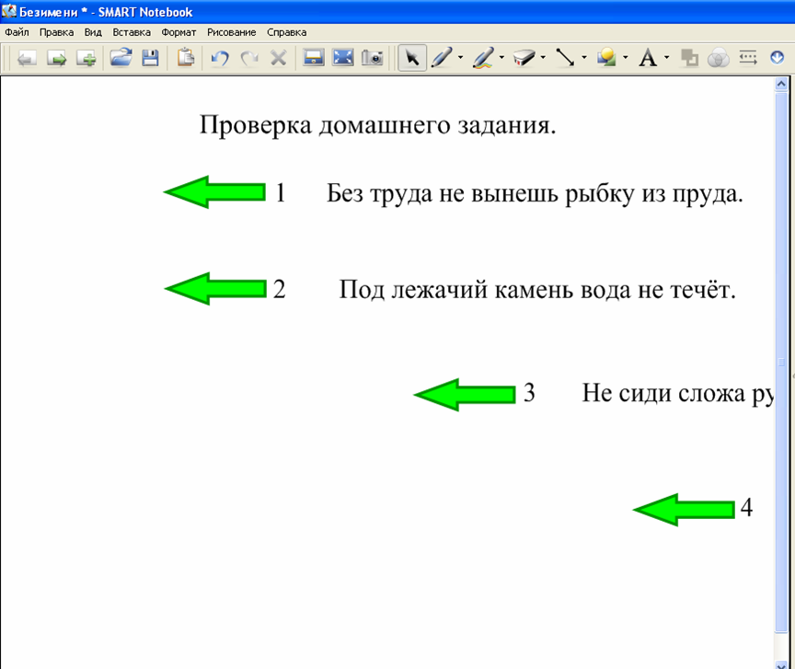

Приложение 3.

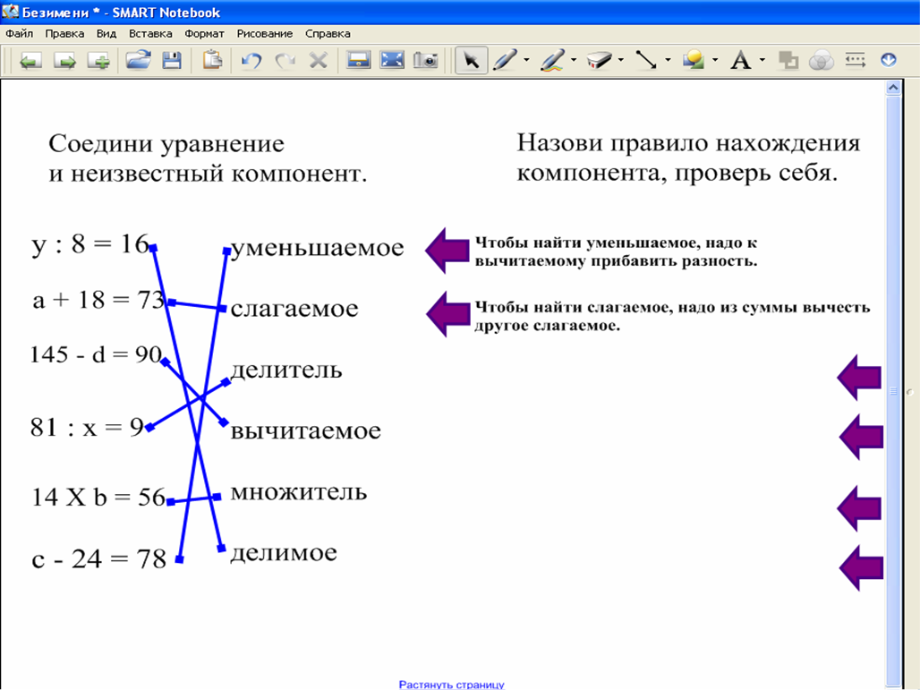

Приложение 4.

|  |
| --- |
| Назвать неизвестный компонент. |
| Применить правило. |
| Упростить правую часть. |
| Выполнить проверку. |

Приложение 5.

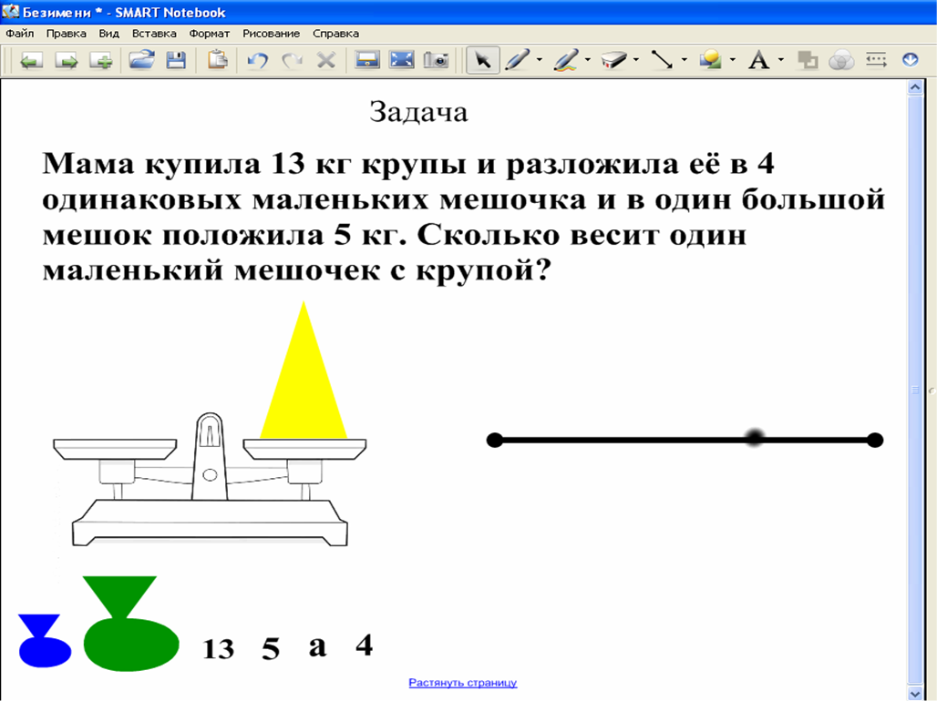

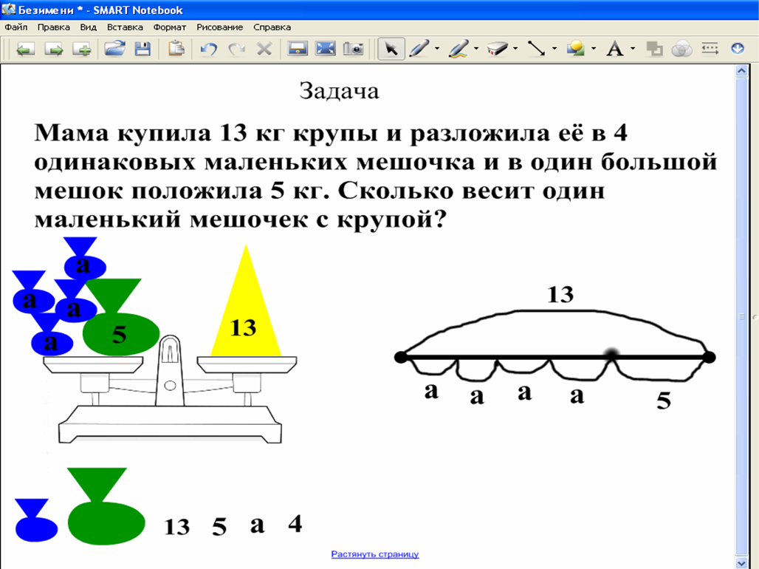

Приложение 6.

|  |
| --- |
| 1 (сильным) Сравни а и аХ4. Чем отличаются записи? Сформулируй цель: я буду учиться… |
| 2 (средним) Сравни а и аХ4 . Чем отличаются записи? Как можно назвать запись аХ4? Сформулируй цель: я буду учиться решать……..,в котором…… |
| 3 (слабым) Выбери более общее название для записи. аХ4 – это …..  - выражение  - разность  Сформулируй цель: я буду учиться решать………, в котором неизвестный компонент является……… |

Приложение 7.

|  |
| --- |
| НАЙТИ ПОСЛЕДНЕЕ  ДЕЙСТВИЕ    НАЗВАТЬ НЕИЗВЕСТНЫЙ  КОМПОНЕНТ    ПРИМЕНИТЬ ПРАВИЛО    УПРОСТИТЬ ПРАВУЮ  ЧАСТЬ    КОРЕНЬ  НЕТ УРАВНЕНИЯ  НАЙДЕН ?  ДА  ВЫПОЛНИТЬ ПРОВЕРКУ |

Приложение 8.

|  |  |
| --- | --- |
| Критерий | Оценка + или - |
| 1. Назвал все этапы алгоритма в правильной последовательности. |  |
| 2. Повторил алгоритм столько раз, сколько было действий в уравнении. |  |
| 3. Выполнил проверку. |  |
| +++ | Правильно применил алгоритм |
| Другие варианты | Нужно выполнить работу ещё раз и быть внимательнее |

Приложение 9.

